学生学号 | 1024004995 | 实验课成绩

学 生 实 验 报 告 书

实验课程名称 | 数据结构与算法综合实验
开课学院 | 计算机与人工智能学院
指导教师姓名 | 刘春
学生姓名 | 赵均元
学生专业班级 | 软件工程2402

2025 | -- | 2026 | 学年 | 第 | 2 | 学期

实验课程名称： 数据结构与算法综合实验
实验项目名称 | 连连看游戏综合实践 |  |  | 报告成绩
实验者 | 赵均元 | 专业班级 | 软件2402 | 组别 | 无
同组者 | 无 |  |  | 完成日期 | 2026年5月16日
第一部分：实验分析与设计
- 实验目的和具体内容
1.实验目的
通过连连看游戏项目的开发，达到如下实验目的︰
（1）了解业务背景，调研与连连看同类型游戏，了解连连看游戏的功能和规则
（2）掌握C++开发工具和集成开发环境(Microsoft Visual Studio)
（3）掌握C++面向对象的编程思想和C++的基础编程。
（4）了解MFC基本框架，包括MFC Dialog应用程序和GDI编程。
（5）了解线性结构，掌握数组和栈操作，数组遍历、消子和胜负判断等算法。
（5）掌握图的数据结构和应用，重点了解邻接矩阵的存储结构。
（6）掌握图的常用算法，比如深度优先遍历、图的联通判断等，能够利用图的算法实现游戏联通判断和胜负判断。
（7）了解项目开发流程和系统需求分析和设计，应用迭代开发进行项目开发。
（8）养成良好的编码习惯和培养软件工程化思维，综合应用“C++编程、MFC Diaolog、算法、线性结构、非线性结构”等知识，开发“连连看游戏”桌面应用程序，达到掌握和应用线性结构和非线性结构核心知识的目的。

2.实验内容
连连看游戏需要实现的基本功能包括：开始游戏、暂停游戏、消子、判断胜负、提示、重排、计时等。
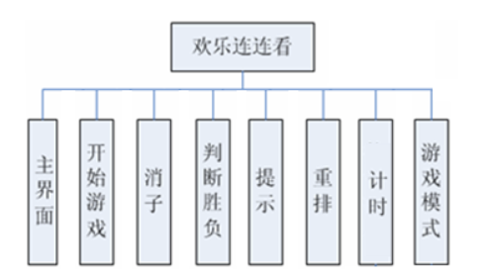
图1 功能结构

（1）主界面设计：设计“欢乐连连看”项目的主界面，在主界面上添加一个背景图片，并在适当的地方添加“基本模式”、“休闲模式”、“关卡模式”、“帮助”、“设置”、“排行榜”按钮。
（2）开始游戏：当玩家在主界面选择“基本模式”时，出现基本游戏界面，并隐藏主界面，玩家点击“开始游戏”按钮，生成游戏地图。
（3）消子：对玩家选中的两张图片进行判断，判断是否符合消除规则。符合一条直线连通、两条直线连通、三条直线连通这三种情况之一就可以消除。如果可以消除，从游戏地图中提示连接路径，然后消除这两张图片。如果不能消除，则保持原来的游戏地图。
（4）判断胜负：当游戏完成后，需要判断游戏胜负。不同模式下判断胜负的规则不同。基本模式时，如果在5分钟内将游戏地图中所有的图片都消除，则提示玩家获胜。休闲模式时，如果游戏地图中所有图片都被消除，则提示玩家获胜。
（5）提示：可以提示界面上能够消除的一对图片。
（6）重排：根据随机数，重新排列游戏地图上的图片。
（7）计时：设定一定的时间来辅助游戏是否结束。
（8）游戏模式：游戏模式有基本模式、休闲模式和关卡模式三种，可以根据是否定时等规则进行设置，增强趣味性。
游戏流程如下：
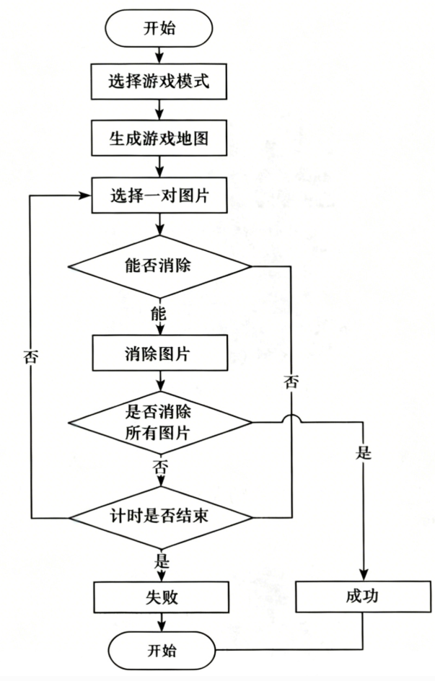
图2 游戏流程

- 分析与设计
1.数据结构的设计
线性结构：
（1）顶点存储结构：
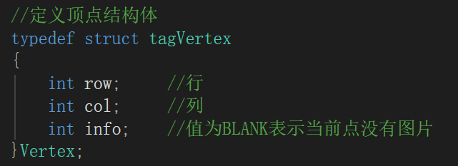
（2）游戏地图存储结构：
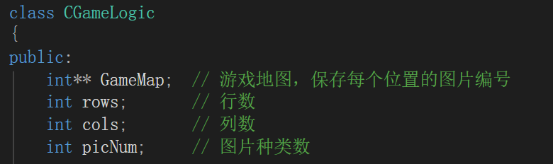
使用二维数组来保存连连看游戏地图，给每种图片一个编号，并将这些编号保存在二维数组中。在代码中，CGameLogic 类定义了 int** GameMap 作为动态二维数组，同时用 rows、cols 记录地图尺寸，picNum 记录图片种类数。

非线性结构：
（1）顶点存储结构：
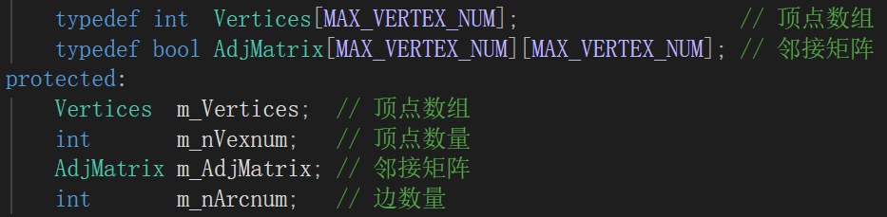
内部使用一维数组int m_Vertices[MAX_VERTEX_NUM]按行优先顺序存储每个顶点的值。顶点属性存储该格子的图片编号（0至picNum-1）或BLANK（-1表示空白）。
（2）邻接矩阵存储图结构：
二维布尔数组bool m_AdjMatrix[MAX_VERTEX_NUM][MAX_VERTEX_NUM]作为邻接矩阵，true表示两个顶点之间有边。
若两个相邻的顶点（上下左右方向）满足消除的条件，则在它们之间建立一条无向边。消除条件为：两个顶点的图片编号非空且相同，或者至少其中一个顶点为空白（BLANK）。

2.界面设计
(1) 主界面
主界面为启动游戏时出现的界面，在该界面上进行游戏模式的选择、游戏的设置、查看帮助信息、关于“欢乐连连看”。主界面大小为 800×600。
(2) 游戏界面
根据设置的主题生成的游戏地图，开始新游戏按钮、暂停按钮、提示按钮、重排按钮、计时、设置按钮、帮助按钮。游戏地图像素大小为 640×400，每张图片像素大小为 40×40。游戏地图最大规模是一个 16×10的矩形，共有 160 张图片。图片出现的位置为随机的。
(3) 关卡选择界面
关卡选择界面用于让玩家选择游戏的难度级别。界面上包含以下元素：标题“关卡选择”、简单模式按钮、中等模式按钮、困难模式按钮。用户点击任一难度按钮后，关闭当前对话框并启动相应难度的游戏界面。
(4) 设置界面
设置界面用于配置游戏参数，大小为500×372，模态对话框。界面包含地图大小设置（地图行数、地图列数、图片个数），主题设置（下拉选择框，如水果乐园主题），背景音设置（开/关单选按钮），以及确定和取消按钮。设置完成后参数保存，供游戏界面使用。
(5) 帮助界面
帮助界面用于显示游戏操作说明和模式介绍，大小为500×372，模态对话框。界面内容包含标题“欢乐连连看”和帮助文本。

3.类设计
（1）CGameLogic（游戏逻辑类）：核心游戏逻辑，包括地图初始化、连接判断、消除、重排、提示等。
（2）CGameControl（游戏控制类）：作为CGameLogic的封装和适配层，供对话框界面调用。
（3）CGameDlg（游戏主对话框）：游戏界面，负责绘制地图、处理鼠标交互、计时器、按钮响应。
（4）CLLKDlg（主菜单对话框）：启动时显示主界面，提供模式选择入口。
（5）CGameLevelDlg（关卡选择对话框）：提供简单、中等、困难三个难度按钮。
（6）CSettingDlg（设置对话框）：修改游戏参数（地图尺寸、主题、背景音乐开关）。
（7）CHelpDlg（帮助对话框）：显示游戏帮助信息。
（8）ParamSetting（静态参数类）：全局存储游戏配置参数，供所有模块访问。

三、主要仪器设备及耗材
PC机一台，Windows 11操作系统，Microsoft Visual Studio + MFC
图片素材：背景图、水果主题图片（如 fruit_bg.bmp、fruit_element.bmp、fruit_mask.bmp）
音频素材：点击音效（fruit_click.wav）、消除音效（fruit_clear.wav）、背景音乐（bgm.mp3）

第二部分：实验过程和结果
- 实现说明
（1）地图存储与初始化：
使用二维数组 int** GameMap 存储图片编号（0 ~ picNum-1），空白处为 -1。
初始化时，先按顺序填充每种图片（重复次数 = 总格子数 / 图片种类数），再随机交换 nVertexNum 次打乱顺序。
（2）消子判断：
线性结构：
直线连接：同行或同列，检查中间所有位置是否为 BLANK。
单拐点连接：分别尝试 (v1.row, v2.col) 和 (v2.row, v1.col) 两个拐点，判断两条直线是否均通路。
双拐点连接：按行扫描，即遍历每一行 i，若 (i, v1.col) 和 (i, v2.col) 均为空白，且 v1.row 到 i 列直通、i 行水平直通、i 到 v2.row 列直通，则成功。按列扫描同理。
非线性结构：
在图上执行深度优先搜索，并限制路径中的拐点数量不超过2。
从起点nV0出发，分别向四个方向（左、右、上、下）探索邻接顶点nVi。如果(nV0, nVi)有边且nVi未在当前路径中，则将nVi压入路径并更新拐点数。如果当前拐点数超过2，则剪枝（弹出该顶点，继续尝试其他方向）。如果nVi不是终点，且nVi必须为空白（BLANK）才能作为中间点，则递归调用SearchPath(nVi, nV1)。如果nVi是终点，则找到路径，返回成功。否则回溯（弹出顶点）。
（3）界面实现：
图片绘制利用掩码位图实现透明效果。
鼠标坐标转换为行列索引后，调用控制层接口判断。

- 调试说明（调试手段、过程及结果分析）
（1）问题1：连接判断时边界上的图片无法消除
现象：地图最边缘的两张相同图片无法通过边界外连接消除。
分析：原算法中 LinkTwoCorner 只扫描内部行列，未考虑边界外延伸。实际游戏中允许图片连接到地图外侧。
解决：在 IsLink 函数中增加边界分支：若 v1.row==0 则添加虚拟顶点 (-1, v1.col) 和 (-1, v2.col)；若 v1.row==rows-1 则添加 (rows, v1.col) 等。列边界同理。修改后边界消除正常。
（2）问题2：提示功能返回的图片有时无法消除
现象：点击提示按钮，高亮显示的一对图片，但点击这两张图却无法连接。
分析：GetPrompt 函数在遍历时调用了 IsLink，但之后地图可能被其他操作改变。进一步检查发现 IsLink 会修改 verList 但不清空原栈，导致 GetPrompt 返回的路径含有上次调用的残余顶点。
解决：在 GetPrompt 调用 IsLink 前先 ClearVerList()，并在 IsLink 入口处也清空一次，确保路径栈只包含当前连接路径。
（3）问题3：DrawTipFrame 使用 FillRect 导致图片被覆盖
现象：选中图片时，原本应只绘制红色边框，但是结果整个图片区域被红色填充，完全遮盖了原有图片。导致无法看清图片内容，游戏无法正常进行。
分析：错误使用 FillRect 导致填充整个矩形区域，由于画刷为纯红色（RGB(233,43,43)），且没有透明或混合效果，直接将图片完全遮盖。
解决：使用 FrameRect 绘制边框。

- 软件测试（测试用例、程序运行界面、综合分析和结论）
1．测试用例设计
（1）启动程序，检查主界面是否正常显示。
（2）点击“基本模式”，进入游戏界面，验证计时器启动，进度条正常。
（3）点击“休闲模式”，进入游戏界面，验证无计时器、无进度条。
（4）在游戏界面点击“开始游戏”，地图正确生成，图片数量符合设置的行列和图片种类数。
（5）鼠标点击一张图片，验证图片出现红色边框，并播放点击音效。
（6）鼠标点击两张相同图片且之间直线无阻挡，验证消除成功（图片消失、播放消除音效、绿色连线）。
（7）鼠标点击两张相同图片但需单拐点连接，验证消除成功。
（8）鼠标点击两张相同图片但需双拐点连接，验证消除成功。
（9）鼠标点击两张不同图片，验证无消除，第二次高亮取消。
（10）地图存在可消除对时，点击“提示”按钮，验证高亮显示两张图片并绘制绿色连线。
（11）地图无任何可消除对时，点击“提示”按钮，验证无反应（或给出提示）。
（12）游戏过程中点击“重排”按钮，验证剩余图片位置随机打乱，仍可继续游戏。
（13）消除所有图片后，验证弹出“恭喜你！获胜！”对话框，按钮状态复位。
（14）基本模式下等待倒计时归零，验证弹出“时间到！游戏失败！”，地图清空，按钮禁用。
（15）设置界面修改行数=10、列数=16、图片数=10，点击确定后开始游戏。
（16）设置界面开启背景音乐，开始游戏后验证音乐循环播放。
（17）点击“帮助”按钮，验证帮助对话框显示正确文字，确定按钮可关闭。

2．运行界面
（1）游戏主界面

（2）游戏界面
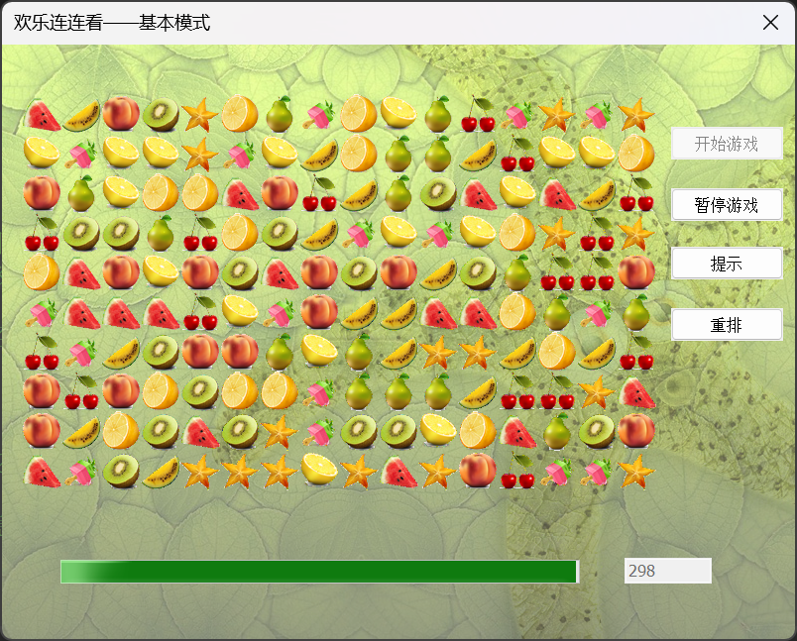

（3）关卡选择界面

（4）设置界面
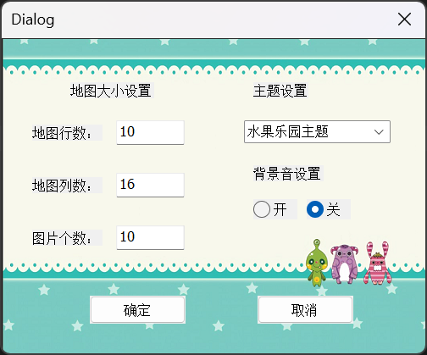
（5）帮助界面


3.综合分析和结论
两种设计均能正确实现连连看游戏的所有功能，包括连接判断、提示、重排、胜负判定等。线性结构和非线性结构各有优劣。
线性结构（二维数组）实现直观，算法与游戏规则一一对应，适合理解和实现。其缺点在于边界条件处理较繁琐，且扩展性差。
非线性结构（图）的代码复用率高，易于扩展。通过外围虚拟空白顶点和带限制的 DFS，将复杂的几何判断转化为统一的图搜索问题，减少了分支逻辑。
从软件工程角度看，图结构更适合需要频繁修改规则或支持动态难度的游戏，而二维数组实现更轻量，适合固定规则的小型游戏。

第三部分：实验小结、收获与体会
本次连连看游戏开发实验，让我深入理解了数据结构在实际项目中的应用。通过分别采用二维数组（线性结构）和图（非线性结构）两种方式实现游戏核心算法，我掌握了不同存储结构对程序复杂度、可维护性和扩展性的影响。线性结构实现直观，但需要分别处理直线、单拐、双拐三种情况以及边界条件，代码分支较多；而图结构通过外围虚拟顶点和带拐点限制的深度优先搜索，将所有连接路径统一为图的遍历问题，代码更简洁、扩展性更强。此外，我还实践了MFC框架下的鼠标交互、定时器及音效播放等编程技术，提升了综合开发能力。
通过本次实验，我深刻体会到了同样的游戏逻辑选用不同的数据结构会导致完全不同的实现路径和代码质量。图结构的抽象思维让我学会了如何将现实问题转化为图模型，并利用DFS解决路径查找问题；而二维数组的练习则巩固了数组遍历和分情况讨论的基本功。同时，在调试过程中遇到的边界错误、路径栈混乱、函数使用错误等问题，锻炼了我的调试和纠错能力。这次实验不仅加深了我对图、栈、邻接矩阵等知识点的理解，也让我感受到编写一个完整游戏的成就感，为后续更复杂的软件开发积累了宝贵经验。

